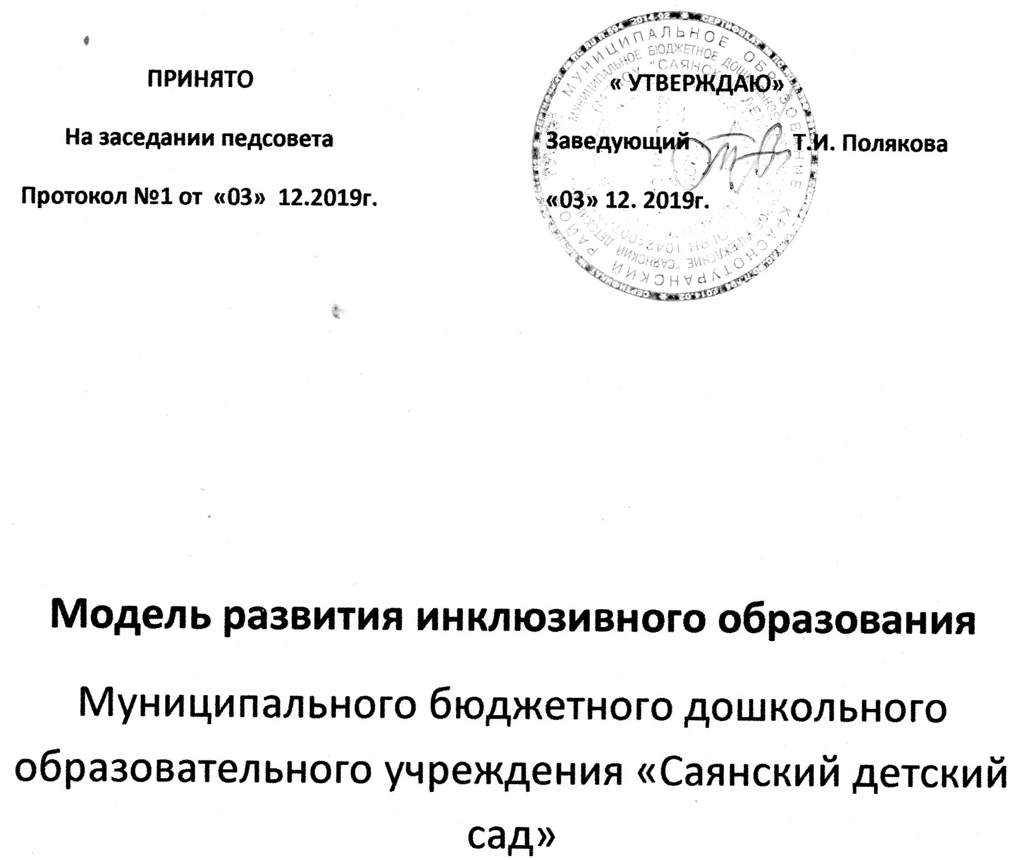

Муниципальное бюджетное дошкольное образовательное учреждение « Саянский детский сад»

1.МБДОУ» Саянский детский сад»
2.Почтовый адрес: 662654
Краснотуранский район, Красноярского края,
С.Саянск, Ленина 2.
3.Ответственный за разработку и реализацию модели инклюзивного образования: воспитатель Андреева Татьяна Геннадьевна.
4.Телефон 8(391 34) 77 2 89
Е- почта:ANDREEWA_68@MAIL .RU
5.Экспертиза: не проводилась

Модель инклюзивного образования МБДОУ
« Саянский детский сад»

Модель инклюзивного образования МБДОУ « Саянский детский сад»предназначена для обеспечения доступного образования детей с ОВЗ и выстраивания эффективного межведомственного взаимодействия. Модель является инструментом,структурирующим форму и содержание инклюзивного образования в ДОО.
Нормативным основанием разработки модели являются:
- Национальный проект «Образование»
- Концепция развития инклюзивного образования в Красноярском крае на 2017-2025 годы
- Нормативные правовые акты ДОО:
- Устав МБДОУ « Саянский детский сад»
- Образовательная программа дошкольного образования МБДОУ « Саянский детский сад»
Цель: обеспечение доступного и качественного образования детей с ограниченными возможностями здоровья с учетом их особых образовательных потребностей в условиях ДОО.
Задачи:
- Продолжить работу по реализации мероприятий дорожной карты для создания безбарьерной среды ДОО.
- Обеспечить медико-психолого-педагогическое сопровождение детей с ОВЗ в рамках деятельности ПМПк.
- Создать условия для предоставленияпсихолого-педагогической, методической, консультативной помощи родителям детей с ОВЗ в рамках деятельности консультативного пункта.
- Развивать систему методического сопровождения инклюзивного образования с целью совершенствования профессиональной компетентности педагогов.

Категория детей с ОВЗ*, посещающих ДОО в 2019-2020 уч. году:

Программа | Дети |  | Наличие инвалидности
 | от 3 до 5 лет | От 5 до 7
АООП для детей с ТНР | 0 | 0 | 0
АООП для детей с ЗПР | 0 | 0 | 0
    - Все дети посещают группы комбинированной направленности.

Управление инклюзивным образованием в ДОО:
Процесс инклюзивного образования начинается с момента поступления ребенка в ДОО. На первоначальном этапе ребенок диагностируется специалистами, включенными в образовательный процесс. Для проведения психолого-педагогической оценки развития ребенка и определения механизмов и конкретных способов создания специальных условий через реализацию адаптированных образовательных программ, а также оценки результативности выбранных методов и технологий помощи ребенку, динамики развития ребенка создан психолого-медико-педагогический консилиум (ПМПк).

Задачами деятельности консилиума являются:
- выявление детей, нуждающихся в создании СОУ, в том числе оценка их резервных возможностей развития, и подготовка рекомендаций по направлению их на ПМПК для определения СОУ, формы получения образования, образовательной программы, которую ребенок может освоить, форм и методов психолого-медико-педагогической помощи, в том числе коррекции нарушений развития и социальной адаптации на основе специальных педагогических подходов по созданию специальных условий для получения образования;
- создание и реализация рекомендованных ПМПК СОУ для получения образования;
- разработка и реализация воспитателями и специалистами ОО адаптированной образовательной программы, рекомендованной ПМПК для каждого воспитанника, имеющего коллегиальное заключение ПМПК;
- оценка эффективности реализации адаптированной образовательной программы, в том числе психолого-педагогической коррекции особенностей развития и социальной адаптации ребенка с ОВЗ в образовательной среде;
- изменение при необходимости компонентов адаптированной образовательной программы, коррекция необходимых СОУ в соответствии с образовательными достижениями и особенностями психического развития ребенка с ОВЗ;
- подготовка рекомендаций по необходимому изменению СОУ и адаптированной образовательной программы в соответствии с изменившимся состоянием ребенка и характером овладения образовательной программой, рекомендованной ПМПК, рекомендаций родителям по повторному прохождению ПМПК;
- подготовка и ведение документации, отражающей актуальное развитие ребенка, динамику его состояния, уровень достигнутых образовательных компетенций, эффективность коррекционно-педагогической деятельности специалистов консилиума;
- консультативная и просветительская работа с родителями, педагогическим коллективом ДОО в отношении особенностей психического развития и образования ребенка с ОВЗ, характера его социальной адаптации в образовательной среде;
- координация деятельности по психолого-медико-педагогическому сопровождению детей с ОВЗ с другими образовательными и иными организациями (в рамках сетевого взаимодействия), осуществляющими сопровождение (и психолого-медико-педагогическую помощь) детей с ОВЗ, получающих образование в данной организации;
- организационно-методическая поддержка педагогического состава организации в отношении образования и социальной адаптации сопровождаемых детей с ОВЗ.

График плановых заседаний комисии:
№ | Содержание работы | Сроки | Участники
1 | Утверждение адаптированных образовательных программ на новых детей, получивших заключение ПМПК  Утверждение списков детей:  - на прохождение диагностического обследования специалистами ПМПК с целью определения образовательной программы;  - на занятия по развитию и коррекции эмоционально-волевой сферы;  - на индивидуально – коррекционные занятия. | Сентябрь | Председатель комиссии  Воспитатели
2 | Утверждение индивидуальных планов работы по адаптированным образовательным программ для детей с тяжелыми речевыми нарушениями. | После получения заключения ПМПК | Председатель комиссии  Воспитатели комбинированных групп
3 | - Адаптация вновь прибывших детей.  - Выявление причин дезадаптации.  - Выявление детей с проблемами в развитии | Октябрь  (далее по мере поступления вновь прибывших детей в ДОО) | Председатель  Воспитатели групп
4 | - Анализ результатов работы по адаптированным образовательным программам за 1-е полугодие. | Январь | Председатель  Воспитатели
5 | - Анализ результатов работы по адаптированным образовательным программа программам.  - Итоги обследования готовности детей к обучению в школе.  - Итоги работы педагога психолога по коррекционно-развивающей работе  - Анализ работы комисии | Май | Председатель  Воспитатели

На основании утвержденных руководителем Положений и графиков работы на базе ДОО функционируют:
- Консультационный пункт для семей, воспитывающих детей дошкольного возраста в семье.
- Гостиная для родителей детей с ОВЗ и детей-инвалидов.
Основной целью деятельности консультационного пункта является организованная психолого-педагогическая поддержка семьи, имеющих детей в возрасте от 2-х месяцев до 8 лет, не посещающих дошкольное учреждение. В том числе детей с ограниченными возможностями здоровья через подбор адекватных способов взаимодействия с ребенком.
Цель Гостиной для родителей детей с ОВЗ и детей-инвалидов, посещающих ДОО – формирование у них компетентности в вопросах психолого-педагогического сопровождения детей в рамках инклюзивного образования.

Межведомственное взаимодействие:
В целях создания комплекса психолого-педагогических и медико-социальных условий, способствующих успешной социализации детей с ОВЗ в обществе, детским садом осуществляется взаимодействие с организациями и учреждениями других ведомств на договорной основе.
Организации-партнеры:
- МБДОУ «Саянская СОШ»
- Библиотека
- МБУК « Саянский дом культуры»
- ФАП
- ПМПк
Уровень управления образовательной организации
Образовательный процесс в ДОО осуществляется на основе реализации Основной образовательной программы дошкольного образования МБДОУ « Саянский детский сад» и адаптированных образовательных программ дошкольного образования для детей с тяжелыми нарушениями речи и с задержкой психического развития.
Программы имеют инвариантную и вариативную составляющую и являются основой для разработки адаптированных образовательных программ.

На основании рекомендаций ПМПК каждый участник образовательного процесса выполняет определенные задачи по реализации АОП:

Специалисты | Задачи
Воспитатель | - координирует деятельность специалистов ПМПк по разработке и реализации АОП
Учитель- логопед  (приглашенный из ПМПк) | - определяет уровень нарушения речевого развития, оформляет заключение;  - разрабатывает программы коррекционно-логопедического обучения детей, нуждающихся в логопедической помощи;  - проводит подгрупповые и индивидуальные занятия по коррекции речевых нарушений с детьми;  - проводит консультативную и просветительскую работу с педагогами ДОО, родителями (законными представителями);  - проводит обучающие семинары, мастер-классы с родителями, имеющими детей с ОВЗ
Педагог-психолог  (приглашенный из ПМПк) | - устанавливает актуальный уровень когнетивного развития ребенка, определяет зону ближайшего развития;  - выявляет особенности эмоционально-волевой сферы, личностные особенности детей, характер взаимодействия со сверстниками и взрослыми;  - определяет направление, характер коррекционно-развивающей работы с детьми;  проводит консультативную и просветительскую работу с педагогами ДОО, родителями (законными представителями);  - проводит обучающие семинары, мастер-классы с родителями, имеющими детей с ОВЗ
Воспитатель | - участвует в разработке адаптированных образовательных программ для детей ОВЗ;  - организует развивающую среду в соответствии с необходимыми требованиям для всех участников образовательного процесса;  - создает и поддерживает эмоционально-комфортную среду в группе;  - применяет технологии обучения и воспитания, отвечающие задачам развития всех детей;  проводит консультативную и просветительскую работу с педагогами ДОО, родителями (законными представителями);  - проводит обучающие семинары, мастер-классы с родителями, имеющими детей с ОВЗ
Физинструктор | - проводит физкультурно-образовательную работу;  - реализует программу дополнительного образования для детей с ОВЗ «Школа мяча»
Музыкальный руководитель | - реализует программу дополнительного образования для детей с ОВЗ «Веселаялогоритмика»

Материально-техническое оснащение:

В ДОО организована развивающая предметно-пространственная среда, которая обеспечивает условия для реализации АООП. Имеются паспортизированные помещения для организации воспитательно-образовательного процесса с детьми, в том числе с детьми с ОВЗ:

Групповые помещения | - Спортивный зал - обеспечивает двигательную активность и организацию здоровьесберегающую деятельность детей (атрибуты для подвижных игр, нестандартное оборудование для профилактики плоскостопия, мячи, скакалки, обручи, пр.).  - Игровой уголок – обеспечивает организацию самостоятельных сюжетно-ролевых игр.  Уголки, которые обеспечивают решение задач познавательно-исследовательской деятельности детей:  - Уголок грамотности (книжный уголок и все игры и оборудование для развития речи и подготовки ребенка к освоению чтения и письма, сюда же включены и театрализованные игры)  - Уголок науки, куда входит уголок природы и место для детского экспериментирования и опытов с соответствующим оборудованием и материалами. - Центр математики (игротека), куда входит занимательный математический материал (задачи на смекалку, головоломки, и др.)  - Уголок искусства (размещаются материалы по ознакомлению с искусством, предметы искусства, материалы и оборудование для детской изобразительной деятельности) - Центр строительно-конструктивных игр, в котором размещены альбомы со схемами, картинки, строительный материал, конструкторы.  - Уголок «Азбука дорожного движения» (игры, оборудования для изучения ПДД)
Спортивный зал | Стандартное оборудование, мягкие спортивные модули. Имеются мячи, предметы для выполнения общеразвивающих упражнений и основных видов движений, гимнастическая стенка, скамейки, мат, брус, канат, ноотбук..
Музыкальный зал. | Фортепиано, музыкальный центр, магнитофон, аудиокассеты, CD и DVD диски, наборы детских музыкальных инструментов ( звуковысотные и шумовые), фонотека, нотный материал, костюмы, атрибуты для детей, которые используются в танцах, упражнениях, играх (султанчики, ленты, платки, цветы и др).

